**TUGAS 1 Derizqiadi Thoriq (21507334030)**

Nama Project : adc_with_LDR

Identifikasi :  
Pin yang input merupakan pin PC0/ADC0 yang terhubung dengan komponen LDR1 dan voltmeter.  
Sedangkan Pin yang output merupakan pin PD1/TXD yang terhubung dengan komponen RXD dan Pin PD0/RXD yang terhubung dengan komponen RXD.

Pertanyaan Teknis :  
1. Mengapa nilai ADC terbaca 49 saat diukur ?  
2. Mengapa nilai tegangan terbaca sebesar 0.24 Volt saat diukur dengan voltmeter ?  
3. Apa fungsi dari PWM, dan mengapa output arduino memiliki fitur PWM ?

**TUGAS 2**

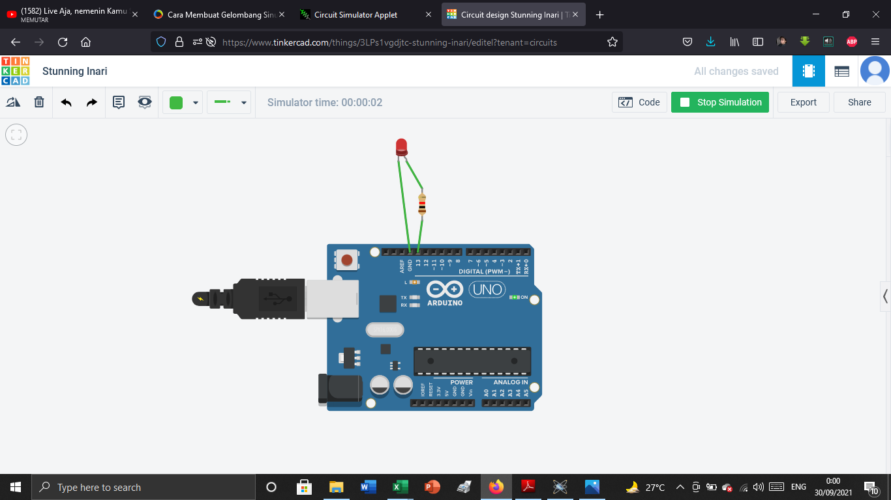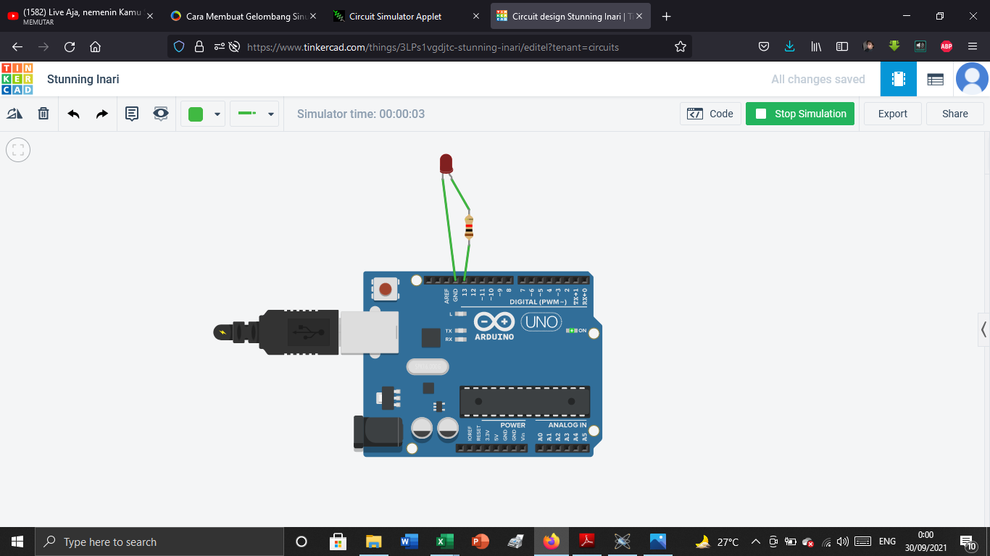

Screenshot saat lampu menyala

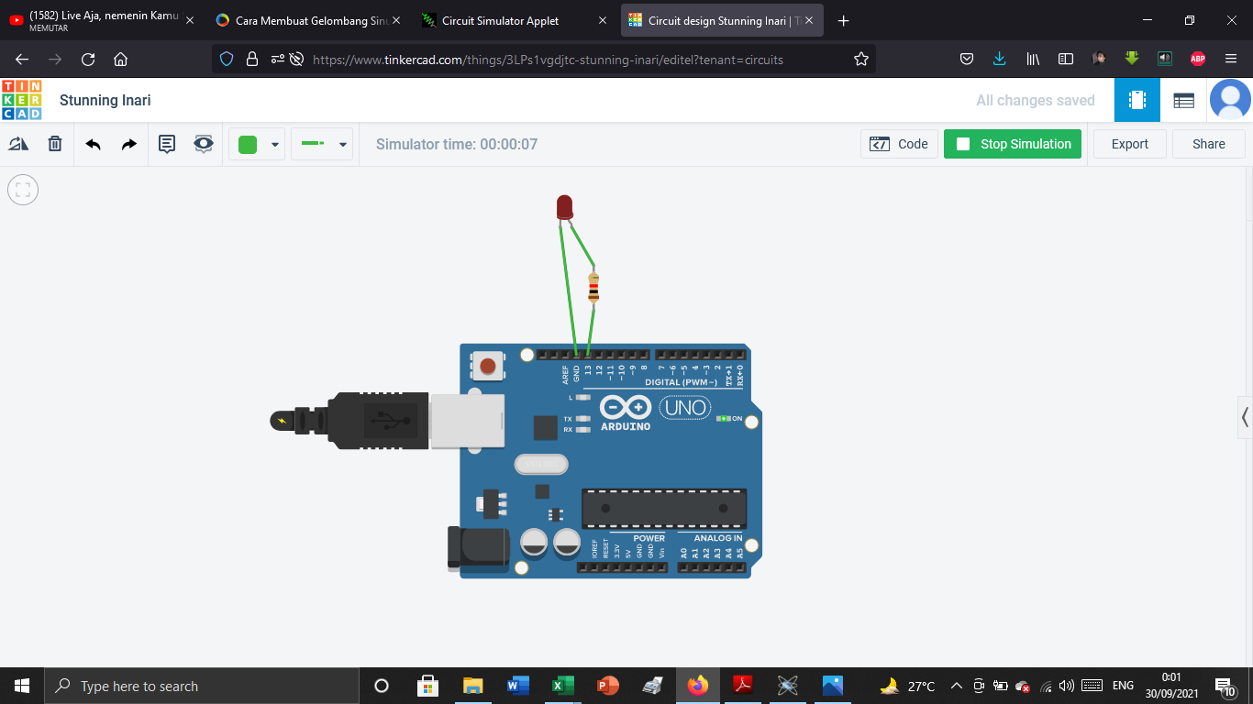

Screenshot saat lampu mati

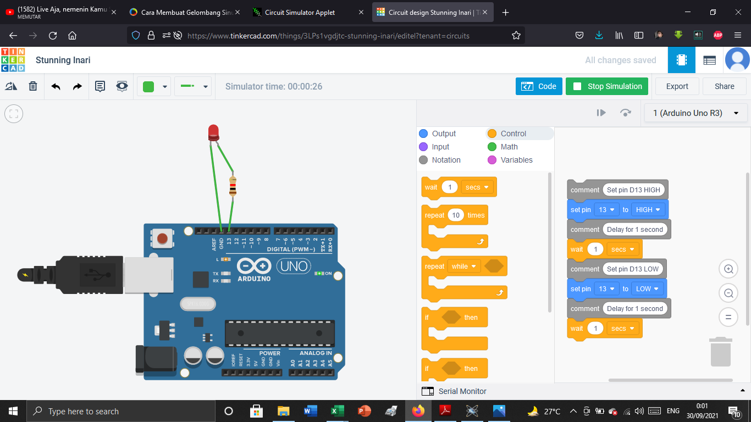

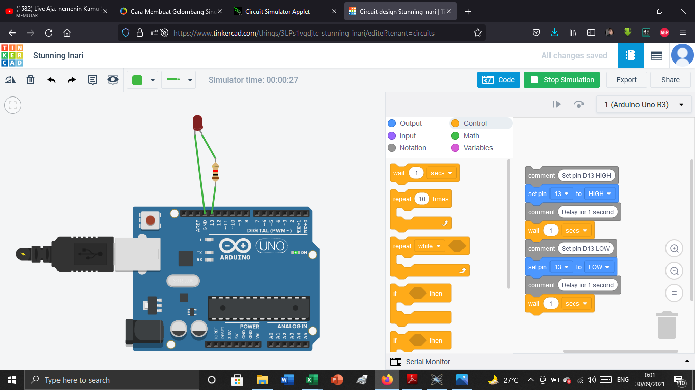Screenshot saat lampu menyala

Screenshot saat lampu mati